闽江师范高等专科学校仓山校区总平面规划拟调整公示

闽江师范高等专科学校仓山校区位于福州市仓山区闽江师范高等专科学校（仓山校区）内。现建设单位闽江师范高等专科学校向我局提交方案变更申请，拟对闽江师范高等专科学校仓山校区建筑物布局进行调整，各项规划指标均满足省市技术规定要求，具体调整详见附图。

现根据《福建省实施〈中华人民共和国城乡规划法〉办法》规定，征求利害关系人意见，详情可查阅市自然资源和规划局网站（http://zygh.fuzhou.gov.cn)，公示时间为2020年1月20日至2020年2月1日。
在公示期限内，利害关系人若有意见，可来电或来信向我局行政审批处反映（联系电话：87111956）。行政审批处办公地点：福州市鼓楼区温泉公园路69号2楼248窗口。如要申请听证，应在公示期限内书面向我局法规处提出申请（联系电话：83310951）。自然资源和规划局办公地点：福州市仓山区南江滨西大道193号4号楼5层福州市自然资源和规划局，邮编：350500。
附注：
1．附图仅为示意图，以最后审批为准。
2．书面反馈意见（申请）发表时间或邮戳日不应超过公示期的最后一天24:00，逾期视为无效意见（申请）。
3．书面意见（申请）应注明真实联系人姓名、联系电话、联系地址。

福州市自然资源和规划局
2020年1月 日

附件一：闽江师范高等专科学校仓山校区原批总平图
附件二：闽江师范高等专科学校仓山校区拟调整总平图

附件一：闽江师范高等专科学校仓山校区原批总平图
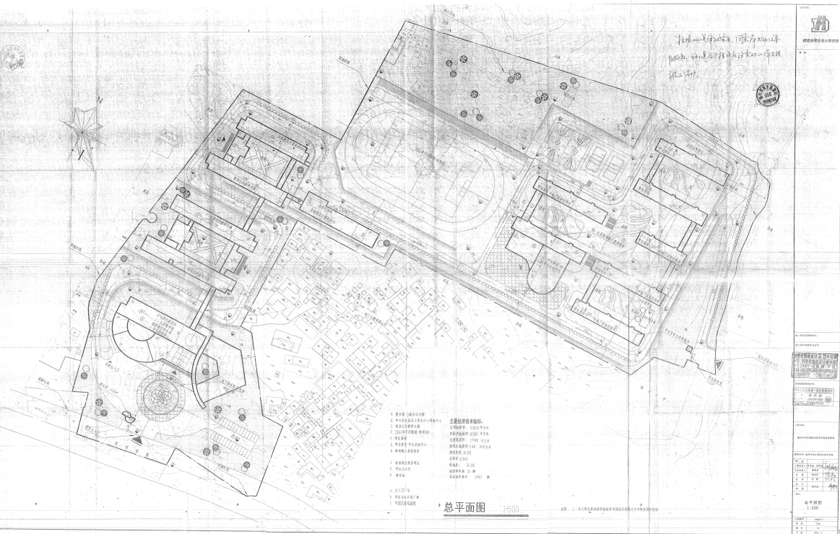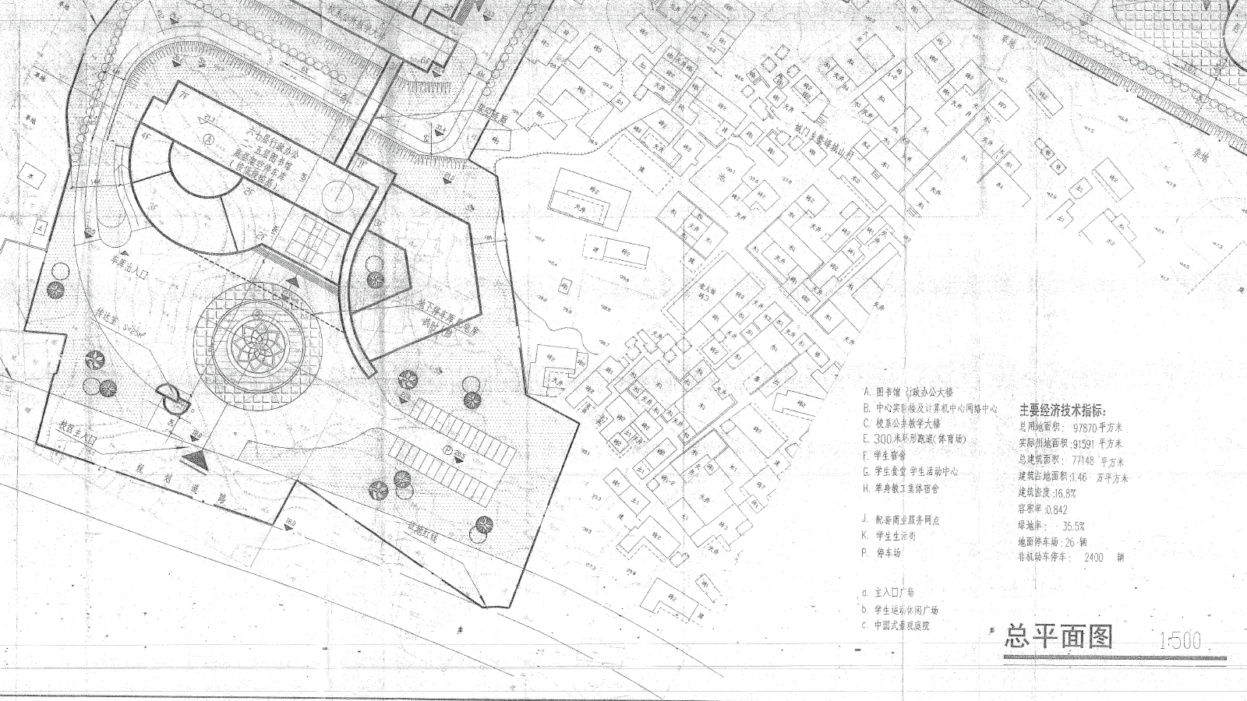

附件二：闽江师范高等专科学校仓山校区拟调整总平图
